DIFICULDADES QUE TEMOS OU TIVEMOS NA P1 PARA APRENDIZADO PARA A P3:

- Acesso as válvulas para manutenção nos manifolds de válvula
Alguns manifolds como o manifold 260 possuem blocos onde o acesso para manutenção é difícil, exigindo tempo muito maior de parada e maior número de manutentores.

- Pontos de coletas microbiológicas
Imprescindível para uma planta de Infant Fórmula medir as os parâmetros microbiológicos ao longo do processo. Para esse tipo de amostragem é essencial ter pontos de coleta assépticos, evitando contaminação da amostra em virtude da válvula de coleta.
Ter esses pontos de coleta instalados em pontos chaves do processo como:
- Saída e entrada da degerminadora, Saída dos pasteurizadores.
- Tanques Silos de Matéria prima pasteurizada;
- Tanques de estocagem dos WPC,
- Silos de água potável e água do Polisher (todas as águas que entrem em contato com produto)
- Saída do tratamento Ultravioleta da água do polisher.
Um modelo que implementamos nas Torres de secagem é o de cápsula esterilizada, usando agulha e seringa, a qual demonstrou funcionar para produtos de viscosidade de até 400cP.
Este modelo pode ser instalado em portas de inspeção de tanques e/ou diretamente no tanque.
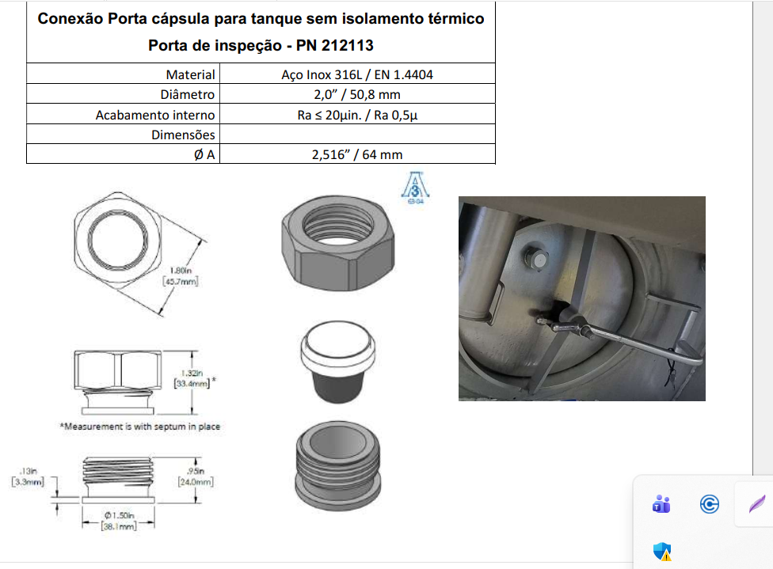
Abaixo desenho expandido e capa protetora que pode ser colocada para proteger da poeira.
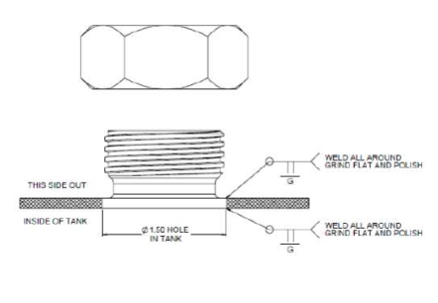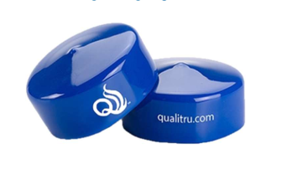
Este modelo apresentado é desenhado para tanques, contudo há outras opções para linhas.

- Pontos de coleta de amostra nos tanques de cristalização

No mesmo sentido dos pontos de coleta microbiológica, se faz necessário pensar em válvulas de coleta nos tanques de cristalização da planta de lactose. Essa coleta é necessária para monitorar sólidos e teor de cristalização e sem válvulas destinadas para isso é preciso abrir os tanques e expor a risco de contaminação.

- Sistema de abastecimento e dosagem da lecitina;
Pensar em um sistema via IBC de 1000 litros ao invés de tambores de 200L. Com o IBC evita-se a manipulação na troca e risco menor de contaminação da Lecitina por enterobactérias.
Canhão de lecitina atual é de difícil limpeza, não sendo possível inspecionar por dentro assim como acessar para limpar. Ponto é sensível para contaminação de Enterobactérias.

- Limpeza máquina de envase e coletores automáticos sem uso de água
Como são partes que não passam o Dry-out, deixar a máquina de envase em posições na sala mais acessível para desmontagem para fazer a limpeza a seco.

- Resfriamento do Flush das membranas
Apesar de ser um subproduto da concentração do soro das membranas o qual já foi pasteurizado, é importante manter esse produto dentro de condições aceitáveis para reprocessamento.
Visualizado na P1 que manter esse reprocesso das membranas em temperatura ambiente a contagem microbiológica explode após 24 horas e mesmo que seja dosado no pasteurizador, o tratamento térmico possui um limite de redução.
Para uma planta Infant fórmula, com padrões de mesófilos mais rigorosos, esse pode ser um fator bastante impactante.

- Sanitização via IBC
Sistema de sanitização atual da P1 com uso de galão fica suscetível a falta de sanitizante caso a operação não visualize o esgotamento do galão. Nos últimos anos temos percebido que a etapa de sanitização é fundamental para as contagens microbiológicas.

- Sala de máquinas para resfriamento do soro pasteurizado a 4°C
Chillers suficientes para conseguirmos resfriar o soro na saída do pasteurizador a 4°C, alcançando o mesmo padrão usado para leite. Atualmente a saída dos pasteurizadores na P1 é a 6°C e à 6°C ainda temos condições de microrganismos psicotróficos se multiplicarem, como o caso do Bacillus, bactéria comum em produtos lácteos.

- Sistema de padronização do soro no pasteurizador sem aeração do produto
O sistema atual nos pasteurizadores da P1 o soro in natura entra por cima e o concentrado embaixo no tanque de equilíbrio. Tal design faz com que o soro in natura ou água ao bater no soro concentrado quebre a tensão superficial e incorpore ar no produto.
Estas bolhas de ar encapsulam as partículas, onde dentre elas são as bactérias. Ao encapsular essas partículas, a separação via centrifugação fica pior, assim como no tratamento térmico.

- Sistema automático de dosagem da enzima do zero lactose.
Sistema atual da dosagem de enzima é manual e sujeito a falha na dosagem, perda de rastreabilidade e suscetível a contaminação cruzada.

